**/EDUCATIONAL BACKGROUND**

**/PROFESSIONAL SKILLS**

**2018-2020 XX文化传播有限公司（MCN机构） 短视频拍摄编导**

●负责公司视频号/小红书/抖音/快手等短视频平台账号“XX”整体的规划和日常更新，结合达人和品牌的特色，策划脚本内容，丰富脚本故事的趣味性和戏剧性情节，成功运营头部账号“XXXX”从0吸粉50万，超过10个播放量1000万以上的视频，运营5个超10万粉丝以上的账号；

●负责制定分镜头脚本，落实所需场地、道具、剧本等，统筹拍摄现场工作，短视频拍摄实施监制和出片质量把控；

●负责收集每日热点短视频数据收集和整理，研究分析美妆/食品/服装等类目用户观看属性以及该类目平台最热门的玩法，并结合近期爆款内容，通过结合KOL资源整合成话题内容进行炒作涨粉，通过精准内容吸引与账号和KOL内容方向所需的精准人群；

●社交媒体的资深用户，与多位美妆/食品/服装网红保持良好的合作关系，自带网红资源，熟悉网红账号定位，培训、包装、变现等全流程打造，超过50位头部中部网红资源；

●与超过50个美妆/食品/服装等品牌商供应链保持良好合作关系，与商家洽谈合作，并负责帮商家寻找合适的达人账号进行广告创意脚本策划，增加品牌的曝光，以及提升销售额。（合作大KA有欧莱雅、雅诗兰黛等大牌）









●证书：CET-6英语证书、计算机二级，熟练的英语听说读书；

●技能：摄影、Ai、Au、ps修图软件、pr和剪映视频软件、office办公软件；

●自我评价：脑洞大、善于捕抓热点，及时做出响应，热爱新鲜事物，勇于尝试和创新，学习能力强，有较好的审美能力，吃苦耐劳，抗压能力强，能适应加班。

**专业技能**

**/WORK EXPERIENCE**

**工作经历**

**教景背景**

手机号码：156XXXXX

邮箱：122XXXXX@qq.com

出生日月：1996.10 籍贯：广东汕头

**个/人/简/历**

**赵敏**

*PERSONAL RESUME*

**求职意向：短视频编导**

**2014-2018 XX学校宣传部 部长**

●负责抖音/快手短视频账号“XX大学”账号整体规划和运营，独立策划脚本内容，并且熟练使用ps、pr/剪映等后期剪辑软件，曾策划的短视频内容“XXXX”曾在抖音平台播放量达2000万，点赞40万+，并登上热搜榜单，一天内吸粉5万，并连续两年被评为“优秀部长”。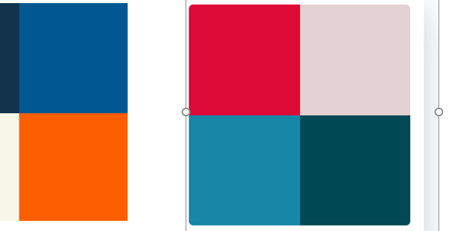

**2014-2018 XX 大学（本科） 传媒专业**

●主修课程：新传播学概论、[传播学](https://baike.so.com/doc/4482167-4691272.html" \t "https://baike.so.com/doc/_blank)、传媒[艺术概论](https://baike.so.com/doc/5736942-5949688.html" \t "https://baike.so.com/doc/_blank)、[电视艺术概论](https://baike.so.com/doc/162570-171768.html" \t "https://baike.so.com/doc/_blank)、[戏剧艺术](https://baike.so.com/doc/1045895-1106257.html" \t "https://baike.so.com/doc/_blank)概论、中国戏曲、[影视作品分析](https://baike.so.com/doc/6184629-6397879.html" \t "https://baike.so.com/doc/_blank)、[视听语言](https://baike.so.com/doc/552131-584489.html" \t "https://baike.so.com/doc/_blank)、[电视节目制作](https://baike.so.com/doc/6770776-6985891.html" \t "https://baike.so.com/doc/_blank)、[色彩学](https://baike.so.com/doc/5415109-5653252.html" \t "https://baike.so.com/doc/_blank)、[摄影技术](https://baike.so.com/doc/6923567-7145677.html" \t "https://baike.so.com/doc/_blank)、照明技术、[电视节目策划](https://baike.so.com/doc/6074050-6287126.html" \t "https://baike.so.com/doc/_blank)等。

●专业成绩：GAP:3.8/4.0，连续三年专业排名前10，并连续三年获得国家二等奖学金。

**/CAMPUS EXPERIENCE**

**校园经历**